KLM件归还操作流程

1、ZMMM021 生产退料模块，选择“退料库”，机型选择“B787-9”,器材状态选择“不可用”；
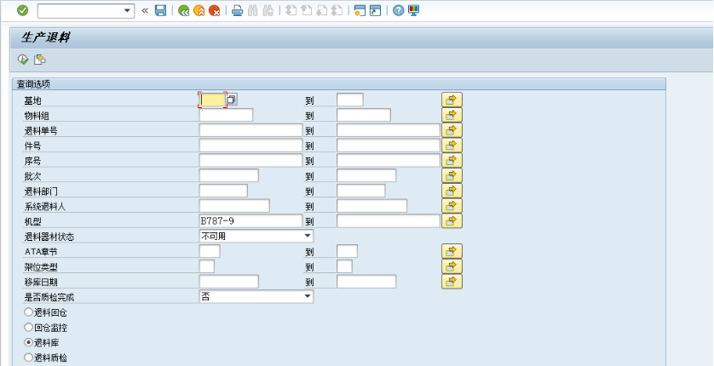

2、退料库平台三方件带有“第三方件标识”，对于退料库中的带三方件标识的件到ZMMR030 POOLING监控报表查询OPEN状态合同，对于KLM已经提供可用件的合同（即有入库序号的），根据退料库的信息创建20行；
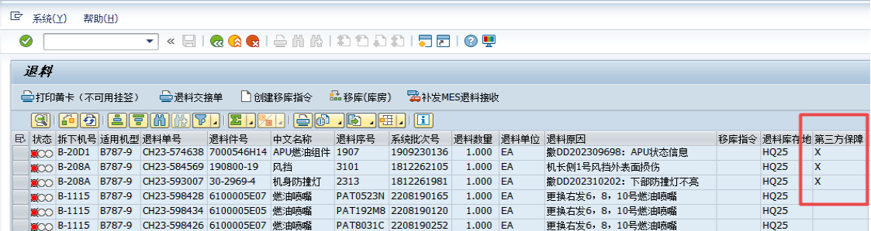

3、创建20行，20行信息中注意”物料““归还库存地””批次货时间“，勾选”退料项目“标识。其中，物料号、归还库存地、批次与退料库的信息一致；
注意：若拆下件在HQ25，20行的库存地地点则填写HQ25，通知虹桥库房将件转到浦东库房后归还中航材。
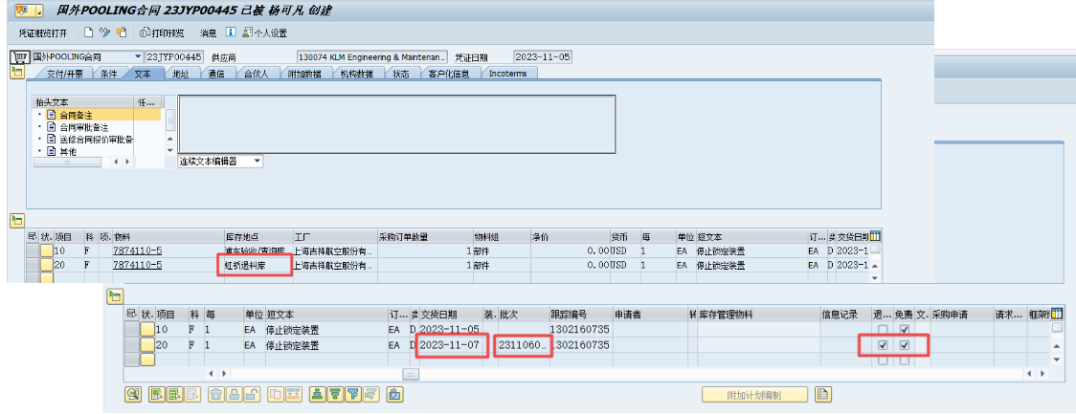
- VL10B 创建出库；

5、发送还件邮件，邮件中需提供相关归还件信息，模板见附件表格归还件信息.xlsx，并通知库房还件。在ZMMR034里面直接输入序号查询装机的飞行小时，和飞行循环，取TSN和CSN的值填在归还件信息的TSI和CSI里。邮件模板如下：
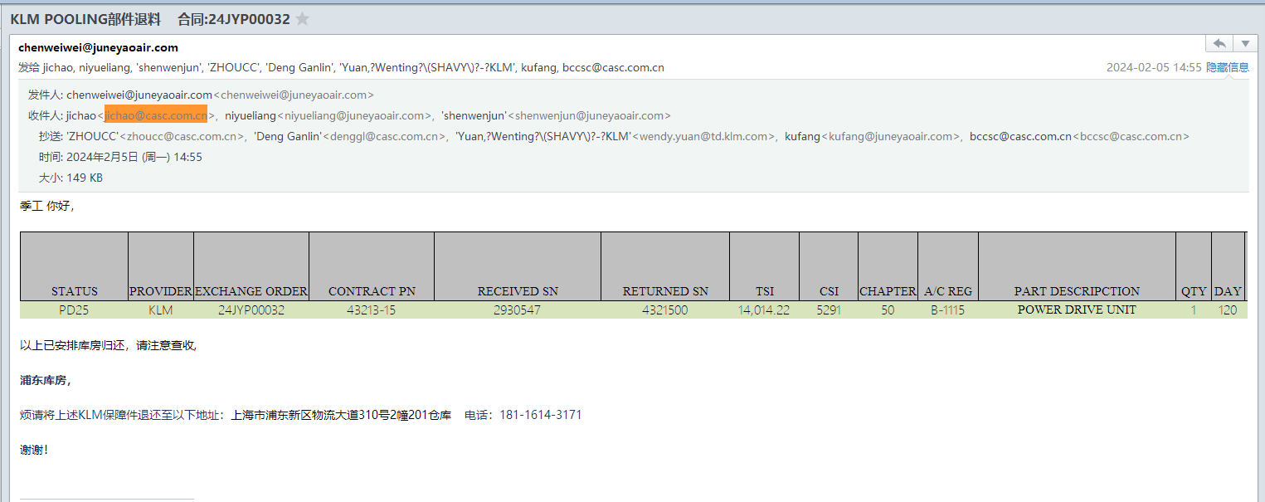

6、KLM系统执行归还操作，此步骤陈维维后续统一操作。记得还件邮件抄送陈维维；
收件人：jichao@casc.com.cn;
shenwenjun@juneyaoair.com;
kufang@juneyaoair.com;

抄送：zhoucc@casc.com.cn;
casc-klm787@casc.com.cn;
wendy.yuan@td.klm.com;
bccsc@casc.com.cn;
chenweiwei@juneyaoair.com;

